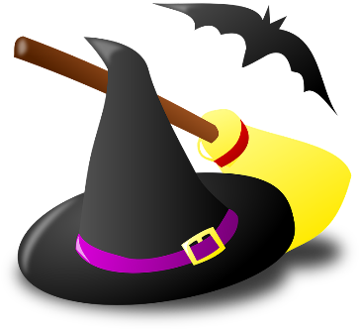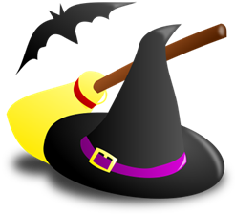
La comptine de Cricri
C’est la sorcière Cricri,
Papapi, papapi,
Elle a les cheveux gris,
Papapi, papapi,
Elle a beaucoup d’amis,
Papapi, papapi,
Elle aime les biscuits,
Papapi, papapi,
Elle fait de la magie,
Papapi, papapi,
Et elle tombe endormiiiiiiiiiiiiie,
Rrrrrrr piiiiiiiiiiiiii.

